для родителей детей младшего дошкольного возраста
Ворчанием наскучишь, примером научишь.

Китайская пословица
Уважаемые родители!

В младшем дошкольном возрасте ребенок должен усвоить:
- кто является участником дорожного движения;
- элементы дороги (дорога, проезжая часть, тротуар, обочина, пешеходный переход, перекресток);
- транспортные средства (трамвай, автобус, троллейбус, легковой автомобиль, грузовой автомобиль, мотоцикл, велосипед);
- средства регулирования дорожного движения;
- красный, желтый и зеленый сигнал светофора;
- правила движения по обочинам и тротуарам;
- правила перехода проезжей части;
- без взрослых выходить на дорогу нельзя;
- правила посадки, поведения и высадки в общественном транспорте.

Методические приемы обучения навыкам безопасного поведения ребенка на дороге:
- своими словами, систематически и ненавязчиво знакомить с правилами только в объеме, необходимом для условия;
- для ознакомления использовать дорожные ситуации при прогулках во дворе на дороге;
- объяснять, что происходит на дороге, какие он видит транспортные средства;
- когда и где можно переходить проезжую часть, когда и где нельзя;
- указывать на нарушителей правил, как пешеходов, так водителей;
- закреплять зрительную память (где транспортное средство, элементы дороги, магазины, школы, детские сады, аптеки, пешеходные переходы, светофоры, пути безопасного и опасного движения в детский сад);
- развивать пространственное представление (близко, далеко, слева, справа, по ходу движения, сзади);
- развивать представление о скорости движения транспортных средств и пешеходов (быстро едет, медленно, поворачивает);

- не запугивайте ребенка улицей: страх перед транспортом не менее вреден, чем беспечность и невнимательность;

для родителей детей среднего дошкольного возраста
Ребенок учиться тому, что видит у себя в дому:
Родители пример ему.

С.Брант
Уважаемые родители!
В среднем дошкольном возрасте ребенок должен усвоить:
- кто является участником дорожного движения (пешеход, водитель, пассажир, регулировщик);
- элементы дороги (дорога, проезжая часть, обочина, тротуар, перекресток, линия тротуаров или обочин, ограждение дорог, разделительная полоса, пешеходный переход);
- транспортные средства (автомобиль, мотоцикл, велосипед, мопед, трактор, гужевая повозка, автобус, трамвай, троллейбус, специальное транспортное средство);
- средства регулирования дорожного движения;
- основные сигналы транспортного светофора (красный, красный одновременно с желтым, зеленый, зеленый мигающий, желтый и желтый мигающий);
- пять мест, где разрешается ходить по дороге;
- шесть мест, где разрешается переходить проезжую часть;
- правила движения пешеходов в установленных местах;
- правила посадки, движения и высадки в общественном транспорте;
- без взрослых переходить проезжую часть нельзя;
- обходить любой транспорт надо со стороны приближающихся других транспортных средств в местах с хорошей видимостью, чтобы пешеход видел транспорт, и водитель транспорта видел пешехода.
Методические приемы обучения ребенка навыкам безопасного поведения на дороге:
- своими словами систематически и ненавязчиво знакомить с правилами только в объеме, необходимом для усвоения;
- использовать дорожную обстановку для появления необходимости быть внимательным и бдительным на дороге;
- объяснять, когда и где можно переходить часть, а когда и где нельзя;
- объяснять название, назначение и о чем предупреждают шесть основных сигналов транспортного светофора;
- указать на нарушителей Правил;
- закреплять зрительную память, пространственное представление и представление о скорости;
- читать ребенку книжки для закрепления Правил;
- использовать альбомы для раскрашивания, диафильмы, видеокассеты, макеты, настольные игры для привития устойчивых навыков безопасного поведения ребенка в любой дорожной ситуации.
ПОМНИТЕ!
Ребенок учится законом дорог, беря пример с членов семьи и других взрослых.
БЕРЕГИТЕ РЕБЕНКА!
Оградите его от несчастных случаев на дорогах.

для родителей детей старшего дошкольного возраста
Ничто не убеждает лучше примера.

Французская пословица
Уважаемые родители!
В старшем дошкольном возрасте ребенок должен усвоить:
- кто является участником дорожного движения и его обязанности;
- основные термины и понятия правил (велосипед, дорога, дорожное движение, железнодорожный переезд, маршрутное транспортное средство, механическое транспортное средство, мопед, мотоцикл, перекресток, пешеходный переход, линия тротуаров, проезжая часть, разделительная полоса, регулировщик, транспортное средство, уступите дорогу);
- обязанности пешеходов;
- обязанности пассажиров;
- регулирование дорожного движения;
- сигналы светофора и регулировщика;
- предупредительные сигналы;
- движение через железные пути;
- движение в жилых зонах;
- перевозка людей;
- особенности движения на велосипеде.
Своими словами, систематически и ненавязчиво знакомьте с правилами, которые должен знать ребенок.

Методические рекомендации по привитию ребенку устойчивых навыков безопасного поведения на любой дорожной ситуации:

в дорожной обстановке обучайте ориентироваться и оценивать дорожную ситуацию;

разъясняйте необходимость быть внимательным, осторожным и осмотрительным на дороге;

воспитывайте у ребенка потребность быть дисциплинированным, вырабатывайте у него положительные привычки в безопасном поведении на дороге;
- разъясняйте необходимость быть постоянно бдительным на дороге, но не запугивайте транспортной ситуацией;
- указывайте на ошибки пешеходов и водителей;
- разъясняйте, что такое дорожно-транспортные происшествия (ДТП) и причины их;
- закрепляйте знания безопасного поведения с помощью игр, диафильмов, читайте книги, стихи, загадки с использованием дорожно-транспортных ситуаций;
- используйте прогулки для закрепления и объяснения правил работы светофоров, показывайте дорожные знаки и дорожную разметку, а если регулировщик будет регулировать движение, то поясните его сигналы, чаще обращайтесь к ребенку с вопросами по дорожной обстановке.
ПОМНИТЕ!
Ребенок учится законам безопасного поведения на дороге у родителей и взрослых. Не жалейте времени на обучение детей поведению на дороге.
Берегите ребенка!
Старайтесь сделать все возможное, чтобы оградить его от несчастных случаев на дороге!

Предлагаем Вам перечень советов для Вашего ребенка по правилам перехода проезжей части:

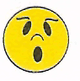
Прежде чем перейти дорогу, остановись у пешеходного перехода на краю тротуара, прислушайся. Посмотри налево, направо, еще раз налево. Нет близко идущих машин? Тогда в путь.
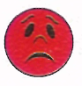
Если машины вдалеке - рассчитай свои силы. Помни, машина быстро остановиться не может. Лучше переждать.
Когда переходишь улицу - отбрось другие мысли. Наблюдай за движущимся транспортом.

Переходи дорогу всегда под прямым углом, а не наискосок. Быстрым шагом, но не бегом!
Так безопаснее.
На середине дороги еще раз посмотри направо. Нет машины, продолжай путь.
Если ты выполняешь эти советы,
ты поступаешь правильно. Молодец!

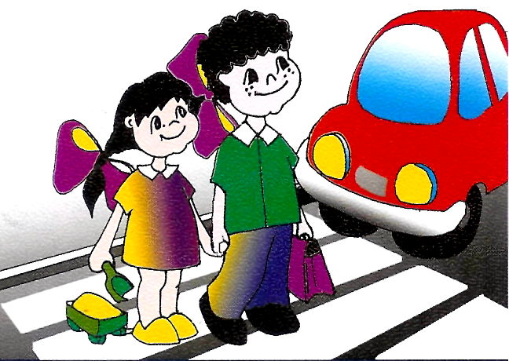

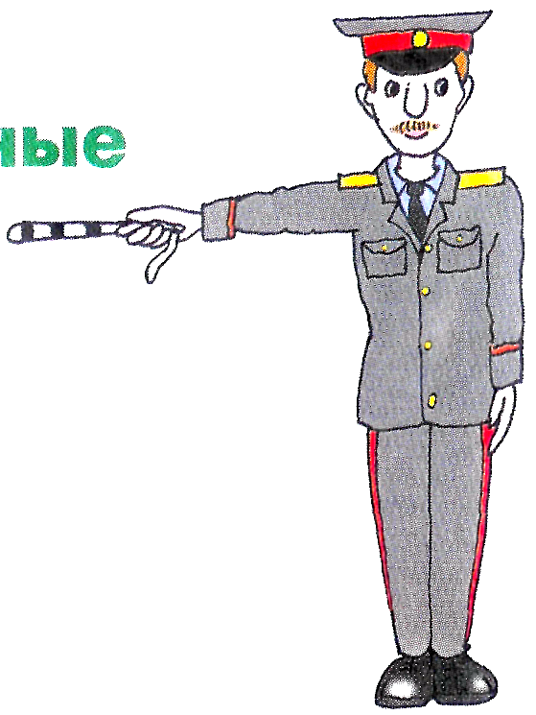

- Главная опасность —
стоящая машина.

Почему? Да потому что, заранее увидев приближающийся автомобиль, пешеход, уступит ему дорогу. Стоящая же машина обманывает: она может закрывать собой идущую, метает вовремя заметить опасность.
Нельзя выходить на дорогу из-за стоящих машин. В крайнем случае, нужно осторожно выглянуть из-за стоящего автомобиля, убедиться, что опасности нет, и только тогда переходить улицу.
Понаблюдайте вместе с ребенком за стоящими у края проезжей части машинами и обратите внимание малыша на тот момент, когда из-за стоящей машины внезапно появляется другая. Обратите внимание ребенка на то, что стоящий на остановке автобус тоже мешает увидеть движущийся за ним автомобиль.

- Не обходите стоящий автобус
ни спереди, ни сзади!

Стоящий автобус, как его ни обходили - спереди или сзади, закрывает собой участок дороги, по которому в тот момент, когда вы решили ее перейти, может проезжать автомобиль. Кроме того, люди возле остановки обычно спешат и забывают о безопасности.
Надо подождать, пока автобус отъедет, или, переходя дорогу, отойти от него как можно дальше.

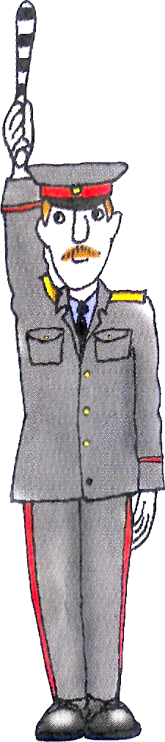
- Умейте предвидеть скрытую опасность!

Из-за какого-нибудь препятствия (дом, стоящий автомобиль, забор, кусты и др.), мешающего видеть дорогу целиком, может неожиданно выехать машина.
Для перехода дороги нужно выбрать такое место, где ничто не помешает вам осмотреть ее. В крайнем случае, можно осторожно выглянуть из-за помехи, убедиться, что опасности нет, и только тогда переходить улицу.

- Машина приближается медленно.
И все же — надо пропустить ее!

Медленно движущаяся машина может скрывать за собой автомобиль, идущий на большой скорости. Ребенок часто не подозревает, что за одной машиной может быть скрыта другая.

- И у светофора можно встретить опасность!

Дети часто рассуждают так: «Машины еще стоят, водители меня видят и пропустят». Они ошибаются. Сразу после включения зеленого сигнала для водителей на переход может выехать автомобиль, который был не виден за стоящими машинами и шофер которого не видит пешехода. Если погас зеленый сигнал светофора для пешеходов — нужно остановиться.
Сегодня на улицах городов мы постоянно сталкиваемся с тем, что водители автомобилей нарушают правила движения: мчатся на непозволительно высокой скорости, игнорируют сигналы светофора и знаки перехода. Поэтому недостаточно научить детей ориентироваться только на зеленый сигнал светофора. Переходя улицу, ребенок должен не только дождаться нужного света, но и убедиться в том, что все машины остановились.

- «Пустынную» улицу дети часто
перебегают не глядя.

На улице, где машины появляются редко, дети их не опасаются, выбегают на дорогу, предварительно не осмотрев ее, и попадают под автомобиль.
Вырабатывайте у ребенка привычку всегда перед выходом на дорогу, даже если на ней нет машин, приостановиться, оглядеться, прислушаться — и только тогда переходить улицу.
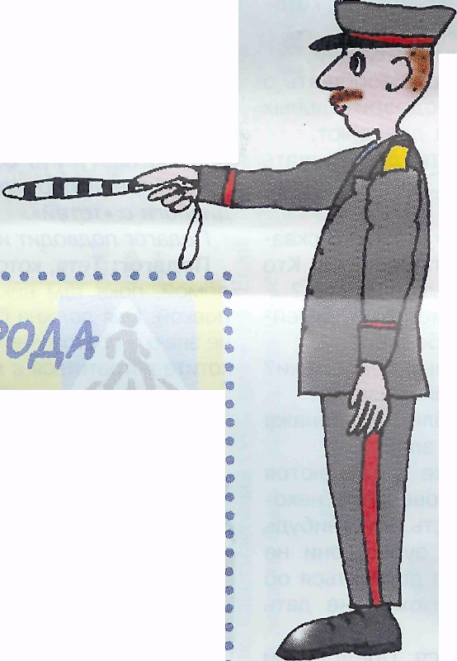

- Стоя на осевой линии, помните: сзади может оказаться машина!

Дойдя до осевой линии и остановившись, дети обычно следят только за теми машинами, которые приближаются к ним справа, и забывают
об автомобилях, проезжающих у них за спиной. Испугавшись, ребенок может сделать шаг назад — прямо под колеса машины, подъехавшей к нему слева.
Если пришлось остановиться на середине улицы, нужно быть предельно собранным, не делать ни одного движения, не осмотревшись, следить за автомобилями, приближающимися к вам справа и слева.

- На улице умейте крепко держать
ребенка за руку!

Находясь рядом со взрослым, ребенок полагается на него и либо вовсе не наблюдает за дорогой, либо наблюдает плохо. Взрослый же этого не учитывает.
Дети, не заметив идущую машину и думая, что путь свободен, вырываются из рук взрослого, бегут через дорогу и попадают под колеса автомобиля. Возле перехода вы должны держать ребенка за руку так, чтобы он не мог вырваться.

- Арки и выезды из дворов —
места повышенной скрытой опасности.

В больших городах местом повышенной опасности являются арки, через которые из глубины дворов на проезжую часть выезжают машины. Недопустимо, чтобы ребенок бежал мимо такой арки впереди взрослого: его необходимо держать за руку.

Чтобы научить своего ребенка транспортной культуре, родителям, прежде всего, следует самим овладеть хотя бы азами транспортной психологии.
Зачастую ребенок попадает в ДТП в присутствии взрослых.
Наверное, ситуационный анализ надо начать именно с этих случаев.
Вот один из характерных примеров. Вспоминаю такой случай: мама с четырехлетним сыном стояли у края тротуара, ждали, пока проедут машины. Мама видит: слева мопед, справа «Жигули» — ждем, дальше... Дима М. видел только «Жигули». Почему мама медлит?! — подумал Дима, вырвал руку и побежал через дорогу. Был тут же сбит мопедом и тяжело пострадал.
Почему мама молчала? Почему не поддерживала информационный контакт, а проще говоря, разговор с мальчиком? Тогда бы она тем самым контролировала его поведение, и несчастья не произошло бы.
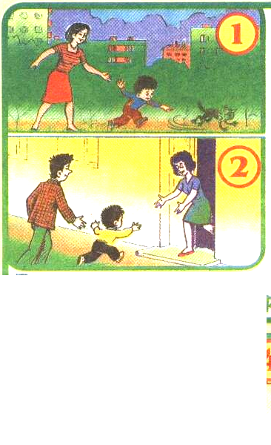
Нужно было учить ребенка наблюдать: вместе с ним всматриваться вдаль, соревноваться, кто первый увидит автомобиль, мотоцикл — любое транспортное средство и с какой стороны.
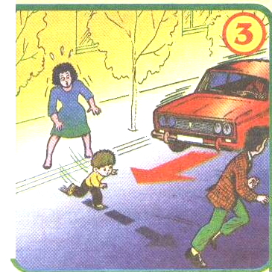
Таким образом, мама допустила сразу две грубые ошибки: не привлекла Диму к наблюдению за дорогой, показывая ему и мопед слева, и машину справа, не учила сына «читать дорогу». И второе: надо уметь держать ребенка за руку абсолютно надежно. Англичане в своем Дорожном кодексе, принятом решением английского парламента, записали: «Держите ребенка за руку крепко. Если не уверены — привяжите!» К сожалению, у нас нет подобного, утвержденного парламентом кодекса. А между тем проведенный ситуационный анализ показал: в Москве, Московской области, Калуге — везде одно и то же: около шести процентов детей из числа попавших под машину — вырвались из рук сопровождавших их родителей. Такая же ситуация и в Эстонии, и на Украине.
Вообще дети поступают так везде. Ребенок на улице австрийской столицы вырвался из рук мамы и тут же был снесен мчавшимся автомобилем...
О подобной ситуации упоминается и в настольной книге для семейного чтения, изданной в Японии; «Г., 6 лет, по дороге в детский сад переходил дорогу вместе с мамой. Внезапно Г. вспомнил, что он что-то забыл дома, вырвал руку у мамы и быстро побежал назад».
Он успел сказать только: «Ах!» — и на глазах у матери был сбит автобусом.
Эти примеры заставляют анализировать, правильно ли мы держим детей за руку. Обычно «кисть в кисть». Это — некий «шарнир», из которого ребенок довольно легко «выкручивает» свою ручку. Особенно если он сделает это внезапно. Правильно держать ребенка за руку надо чуть выше кисти, так сказать за «палочку». Конечно, и опытные водители, в отличие от нас, пешеходов, транспортных дилетантов, должны постоянно быть начеку. Водитель одного из автокомбинатов, профессионал с многолетним стажем, рассказал мне: «Еду с заказчиком. Вижу, через дорогу переходят двое: старушка, согнутая в три погибели, почти пополам, и девочка лет шести, видимо, внучка или даже правнучка. Девочка почти тащит бабушку за руку. Все было так ясно и так страшно, что я невольно вскрикнул, обращаясь к сидевшему рядом в кабине заказчику: «Смотри! Сейчас вырвется!» И точно, девочка вырвалась, побежала. Хорошо, что я был к этому готов и спокойно — хотя и резко — остановил машину».
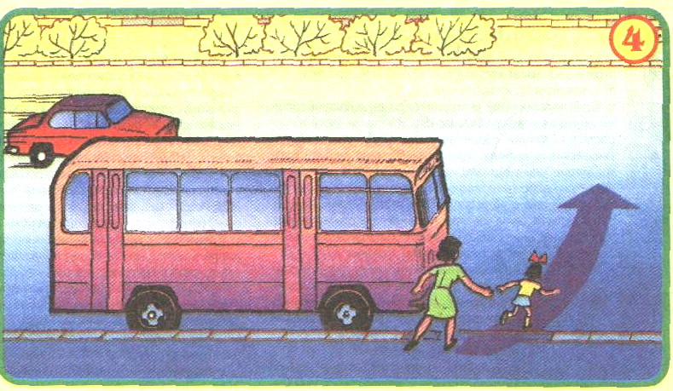
Почему же дети так часто пытаются вырваться, а взрослые так часто оказываются не в состоянии их удержать?
Очень просто это — бытовая привычка!
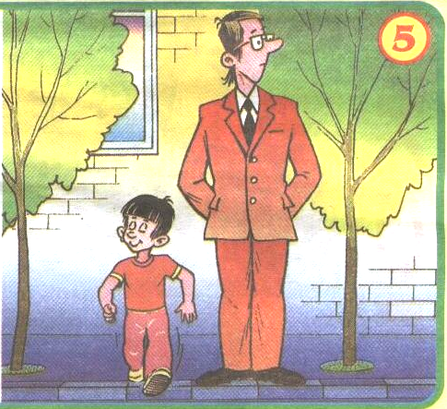
Мы все живем в мире без машин: в доме, а парке, в лесу. Поэтому привыкаем не думать о наличии транспортных средств. Особенно дети в раннем возрасте.
Взгляните на рис. 1, 2: обычная сценка — ребенок привычно вырвался, родители привычно отпустили... привычка — бытовая — возникает.
На рис. 3 — ее следствие: ребенок вырывается из рук, бежит за папой, а мама не была готова крепко держать сына за руку...
На рис. 4 — другой вариант той же ситуации. На рис. 5 показано, «как не надо» делать родителям.

